**INEM “CARLOS ARTURO TORRES” – TUNJA**

**PLAN DE ACTIVIDADES NO PRESENCIALES – LENGUA CASTELLANA**

**LA PREPOSICIÓN**

**Estudiante: ______________________________ Grado:** séptimo

**Docente: ________________________________**

**Fecha: __________________________________**

**Tiempo de dedicación:** 2 horas

|  |  |  |  |
| --- | --- | --- | --- |
| **OBJETIVO DE APRENDIZAJE** | | **ESTÁNDAR** | |
| * Reconocer la preposición, su clasificación y uso. | | * Comprensión e interpretación textual: X * Producción textual: X * Literatura: X * Medios de comunicación y otros sistemas simbólicos: _____ * Ética de la comunicación: _____ | |
| DBA | APRENDIZAJES | | EVIDENCIAS |
|  | - Identifica el concepto de preposición, sus características particulares y su uso, tomando en cuenta su importancia en un texto narrativo específico. | | - Creo un final alternativo para el mito “Fura Tena” teniendo en cuenta el uso de varias preposiciones. |
| Referencias:  Silva, F. (1999). Mitos y leyendas colombianos. Bogotá D.C.: Panamericana Editorial Ltda.  REAL ACADEMIA ESPAÑOLA. (2009). Nueva gramática de la lengua española. Madrid: Espasa.  Ediciones Larousse. (s.f). Gramática Lengua Española Reglas y Ejercicios.  SINIC. Sistema Nacional de Información Cultural (1999). Mitos y Leyendas - BOYACÁ. Recuperado de: <http://www.sinic.gov.co/SINIC/ColombiaCultural/ColCulturalBusca.aspx?AREID=3&SECID=8&IdDep=15&COLTEM=21>  Colombia Aprende. (s.f). Reconocimiento de las categorías gramaticales-grado cuarto. Recuperado de: <http://aprende.colombiaaprende.edu.co/sites/default/files/naspublic/ContenidosAprender/G_4/L/SM/SM_L_G04_U02_L01.pdf> | | | |

Al principio todo era caos…

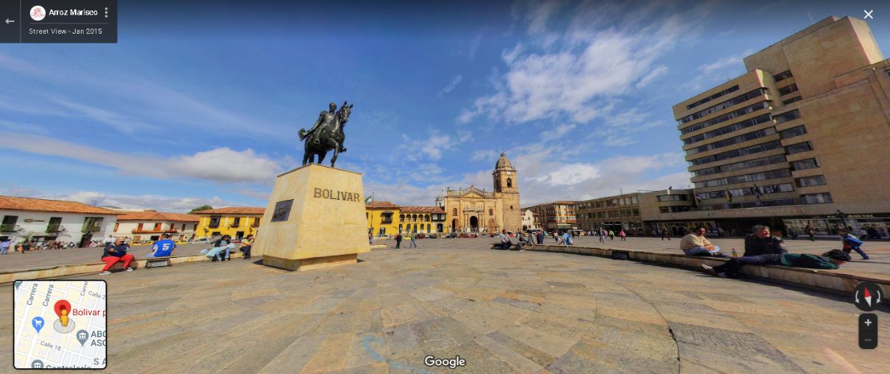

* Dirígete al siguiente link: [<https://www.google.com/maps/@5.5324908,-73.3616111,3a,15y,44.17h,106.17t/data=!3m8!1e1!3m6!1sAF1QipMOb4JK34EFSGlD2k4hDYR_PHdLUCh7myVZUMoU!2e10!3e11!6shttps:%2F%2Flh5.googleusercontent.com%2Fp%2FAF1QipMOb4JK34EFSGlD2k4hDYR_PHdLUCh7myVZUMoU%3Dw203-h100-k-no-pi-0-ya103.63293-ro-0-fo100!7i8000!8i4000>] y presta mucha atención a la escena. Luego contesta las siguientes preguntas.
* Ahora escoge a una persona y escribe en dónde se encuentra, como está vestida, etc.

|  |
| --- |
|  |

* ¿Hacia dónde va el señor de chaqueta a rayas con maletín?

|  |
| --- |
|  |

* ¿En dónde está sentado la estatua de Simón Bolívar?

|  |
| --- |
|  |

* ¿En dónde está acostado el señor de chaqueta verde?

|  |
| --- |
|  |

* Lee el siguiente texto con mucha atención, luego contesta las preguntas.

Fura Tena, reina del país de los muzos

El dios Are creó **a** Fura y Tena, padres **de** la humanidad. Are se detuvo **sobre** las orillas del sagrado río Carare y **con** un puñado de tierra formó los ídolos: Fura, mujer y Tena, hombre, que luego arrojó **contra** la corriente, **en** donde, purificado **por** la espuma, tomaron aliento y vida; fueron los primeros seres del linaje humano. Are les señaló los límites de sus dominios, los secretos de la agricultura, la alfarería y estrategias militares, y también les dio normas de salud y de vida, y les inculcó la libertad **sin** límite alguno.

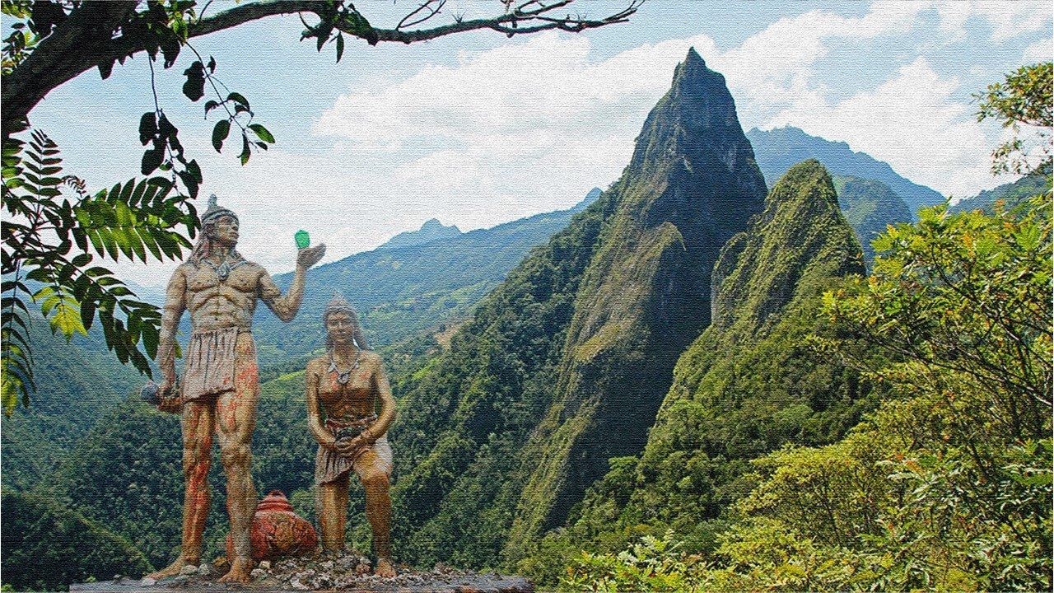

Zarbi, hombre de ojos azules y barba rubia, apareció **desde** el occidente, en busca de una flor privilegiada y milagrosa, cuyo perfume aliviaba todos los dolores y sus esencias curaban todas las enfermedades; recorría las montañas, cruzaba los ríos, trepaba los árboles y esperaba la aurora en los más altos picachos, **para** escrutar en vano **por** todas partes la planta que ostentaba tan codiciada flor. Después de vagar muchos días, convencido de la inutilidad de su empeño, acudió **ante** Fura en la esperanza de obtener su apoyo para descubrir la flor. Fura, bella y seductora, lo acompañó a la montaña. Pronto el sentimiento de Fura se transformó en amor y en infidelidad. Informado Tena, el esposo burlado, se suicidó y junto con Fura se convirtieron en dos peñascos, separados por el río Zarbi o minero que corre **bajo** esas montañas. Las lágrimas de Fura, la esposa infiel, se transformaron en esmeraldas, que se esconden **entre** las cordilleras, y en hermosas mariposas. Itoco, el hijo de Fura y Tena, también se convirtió en un peñasco esmeraldifero, el más rico de todos.

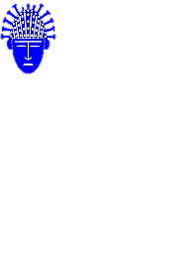*SINIC. Sistema Nacional de Información Cultural (1999). Mitos y Leyendas - BOYACÁ. Recuperado de:* [*http://www.sinic.gov.co/SINIC/ColombiaCultural/ColCulturalBusca.aspx?AREID=3&SECID=8&IdDep=15&COLTEM=21*](http://www.sinic.gov.co/SINIC/ColombiaCultural/ColCulturalBusca.aspx?AREID=3&SECID=8&IdDep=15&COLTEM=21)

Cuéntame…

* ¿De qué trata el anterior texto?

|  |
| --- |
|  |

* ¿Qué otro título le pondrías?

|  |
| --- |
|  |
|  |

* En la siguiente oración, ¿cuál es la palabra que relaciona las ideas? ¿por qué?

“Are les señaló los límites de sus dominios”.

|  |
| --- |
|  |

* ¿Cuál crees es la importancia de las palabras resaltadas en el anterior texto?

|  |
| --- |
|  |

* ¿Qué opinas de la decisión final de Tena?

|  |
| --- |
|  |

* ¿Crees que estos cerros realmente existen? ¿Dónde se encuentran?

|  |
| --- |
|  |



Las preposiciones

Son las palabras que no tienen género ni número y que usamos para relacionar elementos en una oración, indicando origen, procedencia, dirección, medio, motivo, destino, material, distancia, etc. Una misma preposición puede tener diferentes significados, de acuerdo al sentido de la oración.

Por ejemplo: Are les señaló los secretos **de** la agricultura.

Concepto

...hasta que un día…

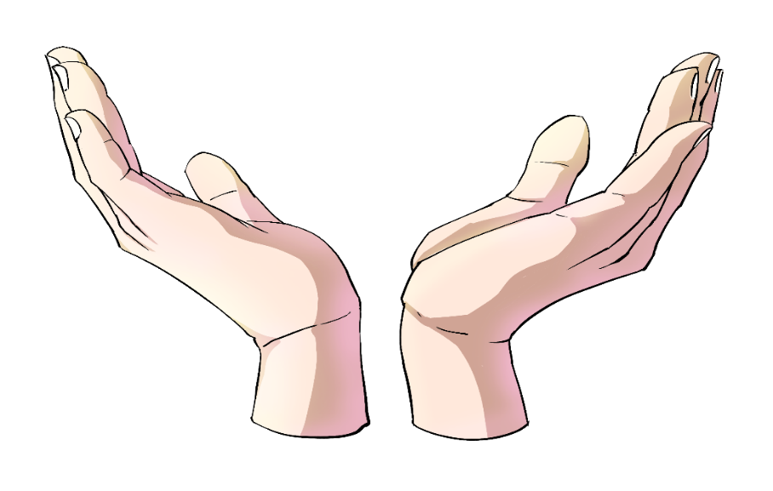

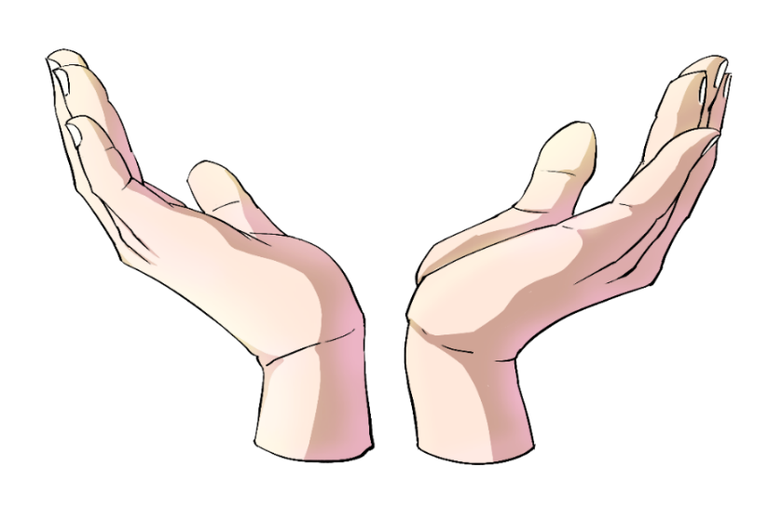

C:\Users\Jose\Documents\Universidad\Práctica pedagógica investigativa\Recursos\unnamed (1).pngC:\Users\Jose\Documents\Universidad\Práctica pedagógica investigativa\Recursos\unnamed (1).png

...valeroso se enfrentó a…

1. Revisa la lectura del mito “Fura Tena” y escribe las preposiciones que encuentres en el siguiente cuadro. Luego escribe qué función crees que cumple cada preposición en el texto. Mira el siguiente video [link: <https://www.youtube.com/watch?v=i_qV4ggE8ZU>] para saber cuáles son las preposiciones que existen en español y su función específica.

_____________________________________________________________

_____________________________________________________________

_____________________________________________________________

_____________________________________________________________

_____________________________________________________________

_____________________________________________________________

_____________________________________________________________

_____________________________________________________________

_____________________________________________________________

_____________________________________________________________

_____________________________________________________________

1. Escribe un final alternativo para el mito “Fura Tena” usando las preposiciones que NO hallaste en el mito. Para eso revisa el video del punto anterior.

________________________________________________________________________________________________________________________________________________________________________________________________________________________________________________________________________________________________________________________________________________________________________________________________________________________

____________________________________________________________________________________________________________________________________________________________________________________________________________

Desde entonces…